2016東海岸『戀戀山海攝影比賽』活動簡章
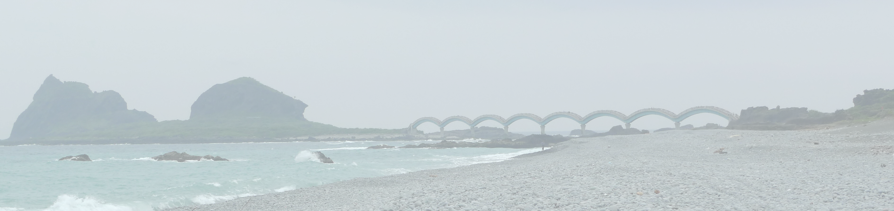

一、宗 旨：為促進東部海岸觀光產業發展，鼓勵全民參與東海岸旅遊觀光活動，邀集全國攝影好手藉由鏡頭記錄東部海岸，捕捉東海岸的自然人文風情及旅遊每一刻的感動。
二、 指導單位：臺東縣政府
三、 主辦單位：臺東縣成功鎮公所
四、 參賽資格：凡愛好攝影之人士，皆可參加。簽署著作權轉讓同意書、作品使用同意書時須成年（滿20歲），若未成年需併同法定代理人簽署。
六、收件地點：臺東縣成功鎮公所；
七、 攝影主題：東海岸（台11線99k至131k）之人文、景觀山海美景 。
八、 作品規格：
  - 限本人一次拍攝完成，且該作品不曾公開展示（覽）於平面及網路或參與過比賽，且擁有完全之著作權等權利。
  - 參賽作品應為數位相機拍攝，檔案大小為1200萬畫素以上，解析度4000*3000dpi以上之RAW、TIF或JPG檔，不得插點加大檔案，並需保留檔案之原始EXIF，且將作品沖洗成長邊8吋（20.3公分）、短邊不限之光面彩色照片，並將報名表黏貼於照片背面，未附報名表者視同放棄資格。
  - 作品必須單張不連拍、不得格放、疊片、翻拍拷貝、電腦合成、人工加色。
  - 得獎者通知限期繳交作品數位原始檔，期限內未繳交者，視同放棄。
5、參賽作品拍攝時間須為2016年4月～11月期間。
十一、收件日期：105年11月21日 至 105年11月28日
十二、收件地點：請參賽者將作品一律以掛號郵寄，寄送至「台東縣成功鎮中山路176號，成功鎮
公所收」（信封上請註明『戀戀山海』攝影比賽活動字樣）。
十三、評審評分標準: 原創性：30％ 、 創意與情境表現：40％ 、 攝影技術：30％。
十四、頒獎茶會日期: 本所擇日辦理
十五、比賽獎項如下：
1.金牌獎1名：獎金新台幣3萬元，獎牌乙面。
2.銀牌獎1名：獎金新台幣2萬元，獎牌乙面。
3.銅牌獎1名：獎金新台幣1萬元，獎牌乙面。
4.優選獎5名：獎金新台幣4仟元、獎牌乙面。
5.佳作獎12名：獎金新台幣2仟元，獎牌乙面。
6.入選獎20名：獎金新台幣1仟元，獎牌乙面。
十六、得獎名單將於成功鎮公所網站公佈，並以專函通知得獎者；參賽者應詳閱活動辦法，每位參賽作品數量限10件，每件作品應詳實填寫「報名表」貼於參賽作品背面，寄送到臺東縣成功鎮公所。書表內各項資料，未符合主辦單位規定者及逾期交件者皆不予受理，未得獎參賽作品於成績公佈後10日內到公所領取，逾期本所將銷毀之。
十七、得獎者同意其參賽作品一經評定入選或得獎者，其著作財產權即視為無償移轉於主辦單位所有，主辦單位有修改、重製、公開或供其他使用之全部權利，均不另致酬，參賽者不得異議。
十八、得獎須知：
※ 為保障得獎權益，報名資訊請務必正確填寫。
※ 若有不實或疑義時，主辦單位有權取消得獎資格，不得異議。
主辦單位有權抽出遞補之得獎人並由活動小組另行通知。
※ 得獎人必須在接獲通知後的五個工作天內回傳身分證正反面影本(外籍人士為護照影本)。如得獎人因資格不符、自願放棄、或聯絡資料有誤以致無法與得獎人取得聯繫，主辦單位有權取消得獎人獲獎資格。
※ 依中華民國所得稅法之規定，累積得獎價值若超過1000元整，將併入得獎人個人之年度綜合所得稅申報，若累積中獎價值超過新台幣20,000元整，得獎者應自行負擔10%之機會得獎所得稅，承辦單位將於次年二月十日前寄發扣繳憑單予得獎人。
※ 活動獎項如為現金，主辦單位有權自應給付獎金中逕予扣除相關所得稅。
※ 得獎訊息將公佈於成功鎮公所網站
官方網站：http://www.changkang.gov.tw/pagea.php

